Проповеди в MP3 – диск №303  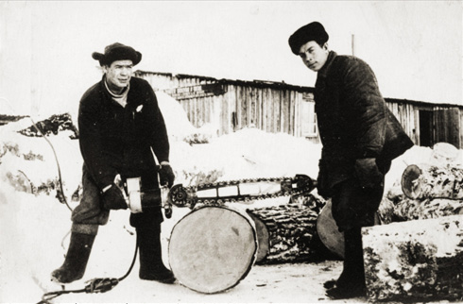  Фрагменты истории  (читает М.Я. Янц)  [01-21] Фрагменты истории (7 частей) 7:09:27 | Проповеди в MP3 – диск №303  Фрагменты истории  (читает М.Я. Янц)  [01-21] Фрагменты истории (7 частей) 7:09:27

